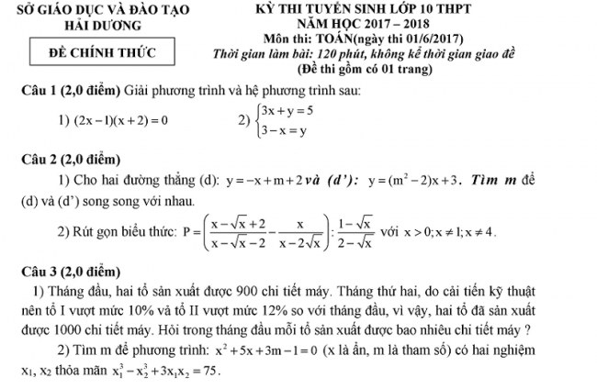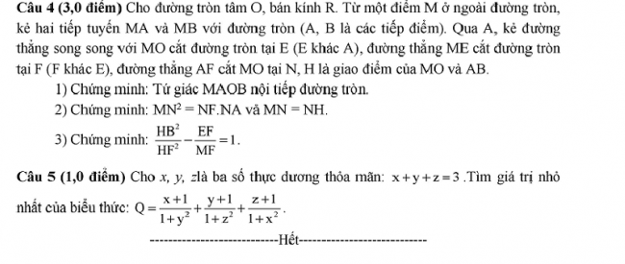
Dưới đây là hướng dẫn giải chi tiết đề thi, các em cùng so sánh kết quả mình làm được nhé.
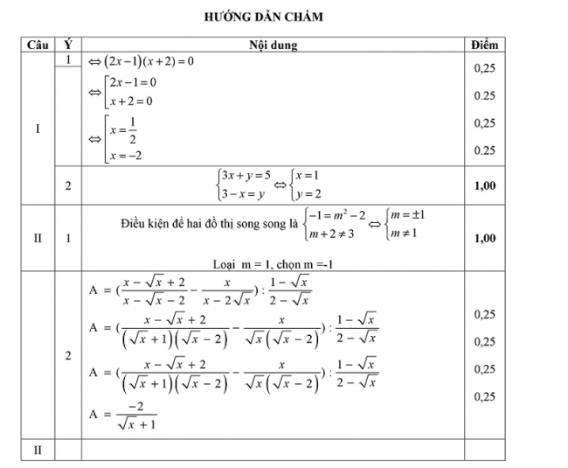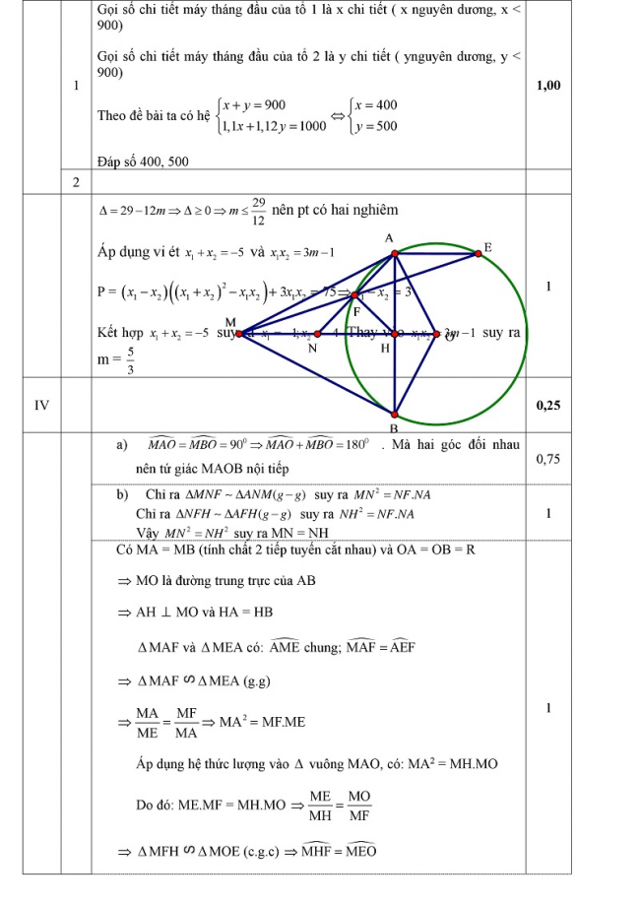
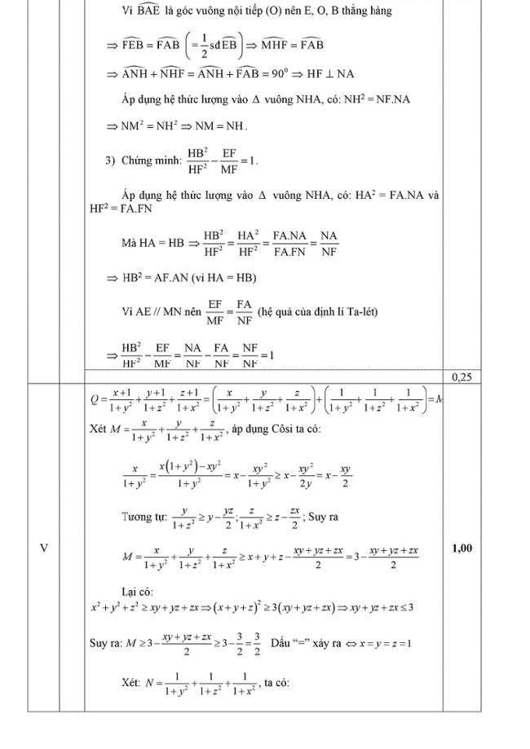
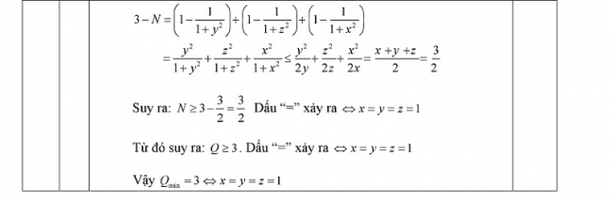
CHÚC CÁC EM ÔN THI THẬT TỐT!

